|  |  |  |
| --- | --- | --- |
| Ámbito | N° Orden de Trabajo | Título de Orden de Trabajo |
| HOST |  | Bonificaciones Operativa |
| Fecha creación | Fecha actualización | Creado por |
| 08.05.2020 | 08.05.2020 | **FRANCO TEJERO** |

|  |
| --- |
| **Objetivo del documento** |
| El objetivo de este documento es registrar las evidencias por cada Caso de Prueba descrito en el C204. |

|  |  |  |  |
| --- | --- | --- | --- |
| **Bitácora de cambios al documento** | | | |
| **Versión** | **Fecha** | **Autor Modificación** | **Descripción del cambio** |
| V1.0 | 08.05.2020 | LUIS LUNA CRUZ | Creación del documento |
|  |  |  |  |
|  |  |  |  |
|  |  |  |  |
|  |  |  |  |

|  |
| --- |
| **Ejecución de los Casos de Prueba del documento C204 y registro de Evidencias** |

|  |  |
| --- | --- |
| **Identificación del Caso de Prueba** | |
| **Código de Caso:** |  |
| **Nombre del Caso:** |  |

|  |  |
| --- | --- |
| **Pruebas detalladas del Caso de Prueba** | |
| **Prueba efectuada:** |  |
| **Descripción:** |  |

*<Ejecución de las pruebas>*

*<Evidencias de resultados – Pantallas>*

|  |  |
| --- | --- |
| **Identificación del Caso de Prueba** | |
| **Código de Caso:** | C004 |
| **Nombre del Caso:** | Numero de contrato no encontrado (al consultar un numero de contrato, verificar que el robot detenga su funcionamiento e indicar un mensaje de advertencia). |

|  |  |
| --- | --- |
| **Pruebas detalladas del Caso de Prueba** | |
| **Prueba efectuada:** | Consulta de existencia de Registros |
| **Descripción:** | Ingresar a la plantilla Excel y consultar que existan datos |

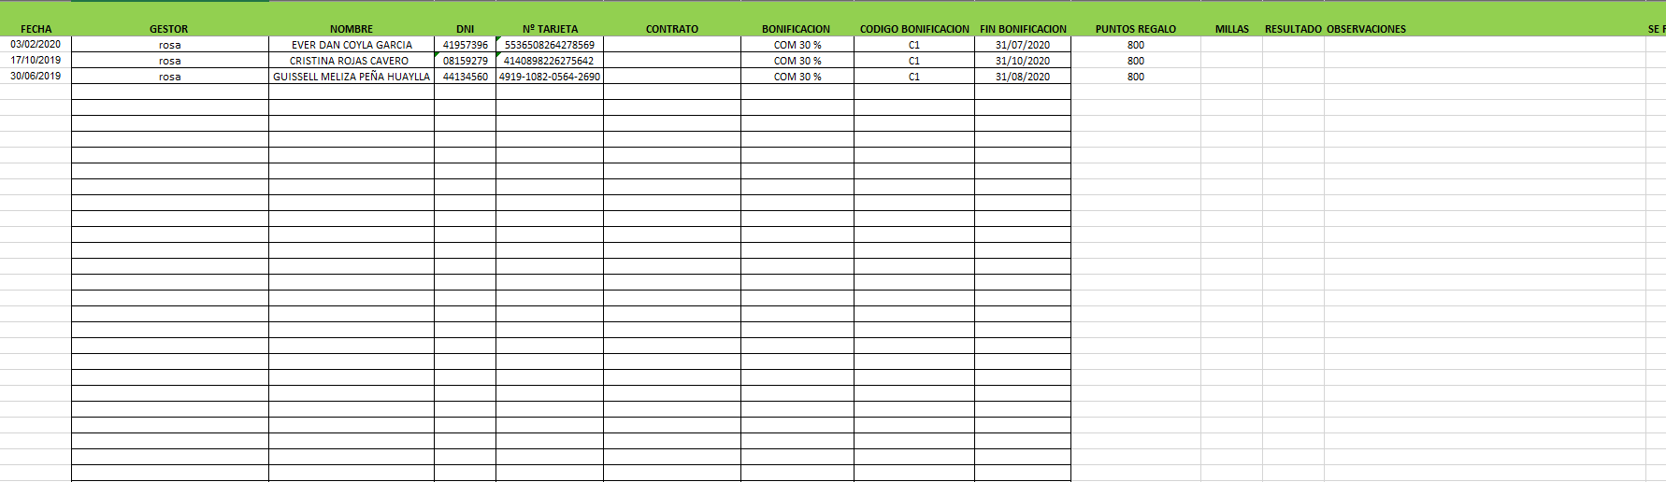

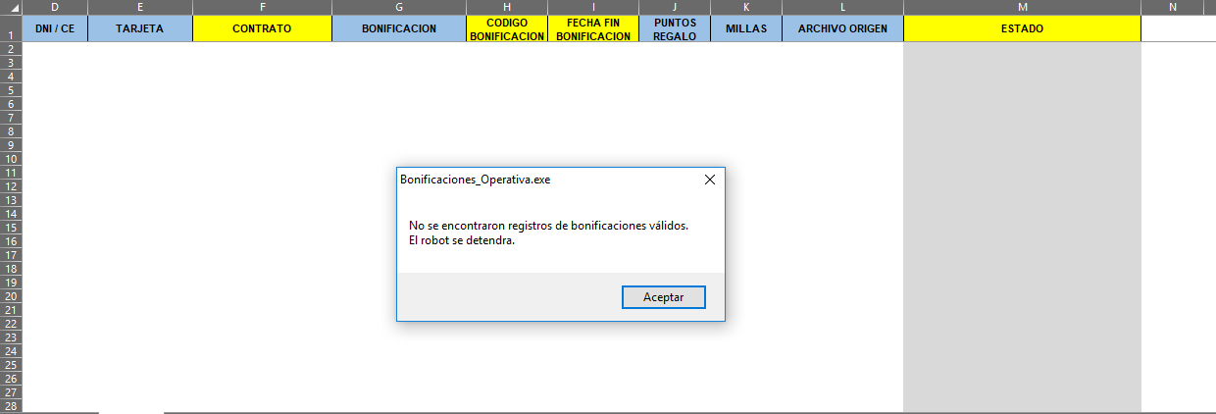

|  |  |
| --- | --- |
| **Identificación del Caso de Prueba** | |
| **Código de Caso:** | C005 |
| **Nombre del Caso:** | Datos del número de contrato faltantes o inválidos (al consultar un registro, verificar que el robot continúa funcionando a pesar de estar incorrecto o no haber un valor para dicho registro) |

|  |  |
| --- | --- |
| **Pruebas detalladas del Caso de Prueba** | |
| **Prueba efectuada:** | Consulta de existencia de Numero de Contratos |
| **Descripción:** | Ingresar al host 3270 y consultar si existen los datos. En caso de no existir mostrar un indicativo en el archivo de salida. |

Excel Input

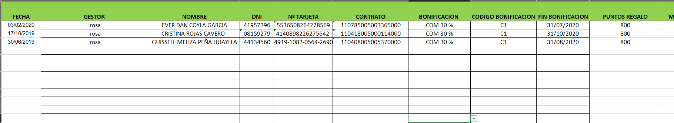

Excel Output

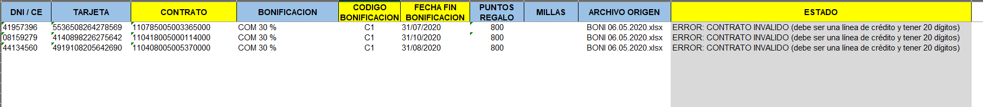

|  |  |
| --- | --- |
| **Identificación del Caso de Prueba** | |
| **Código de Caso:** | C006 |
| **Nombre del Caso:** | Código de Bonificación no encontrado (al consultar un código de bonificación, verificar que el robot detenga su funcionamiento e indicar un mensaje de advertencia) |

|  |  |
| --- | --- |
| **Pruebas detalladas del Caso de Prueba** | |
| **Prueba efectuada:** | Consulta de existencia de Numero de Contratos |
| **Descripción:** | Ingresar al host 3270 y consultar si existen los datos. En caso de no existir mostrar un indicativo en el archivo de salida. |

Excel Input

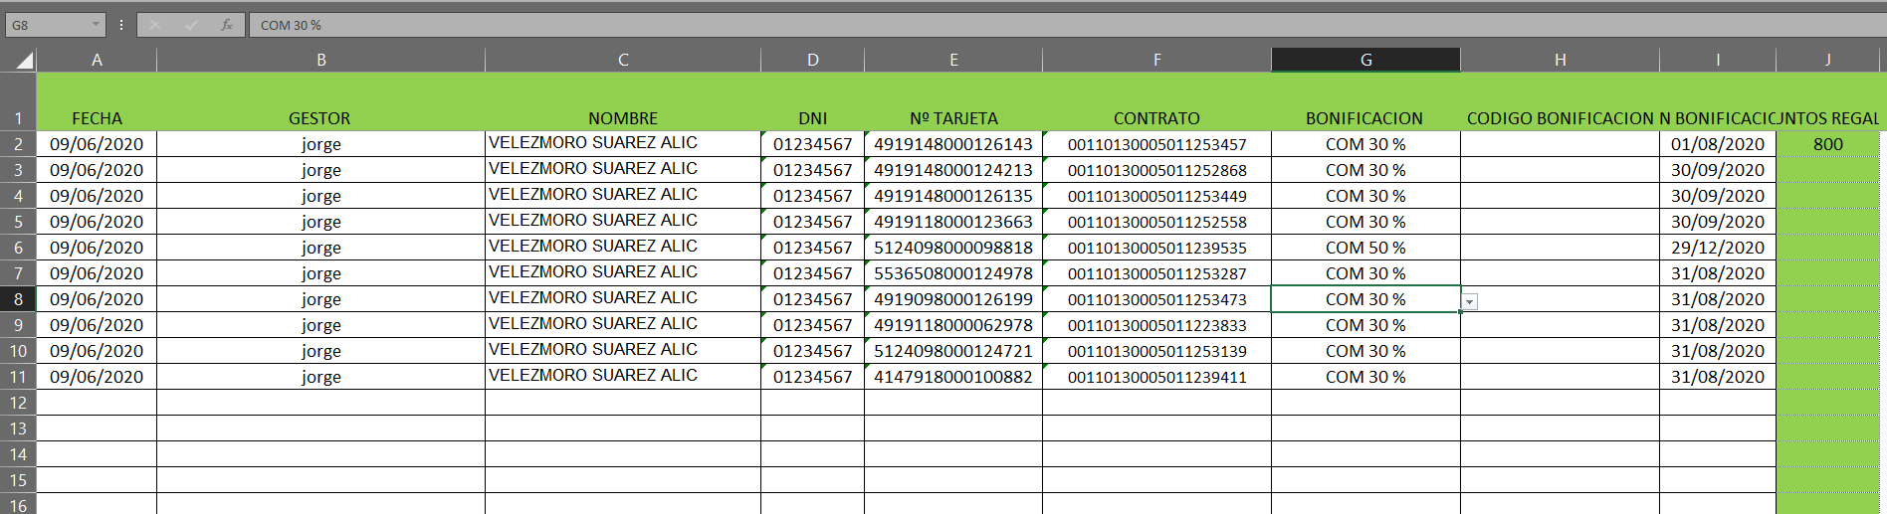

Excel Output

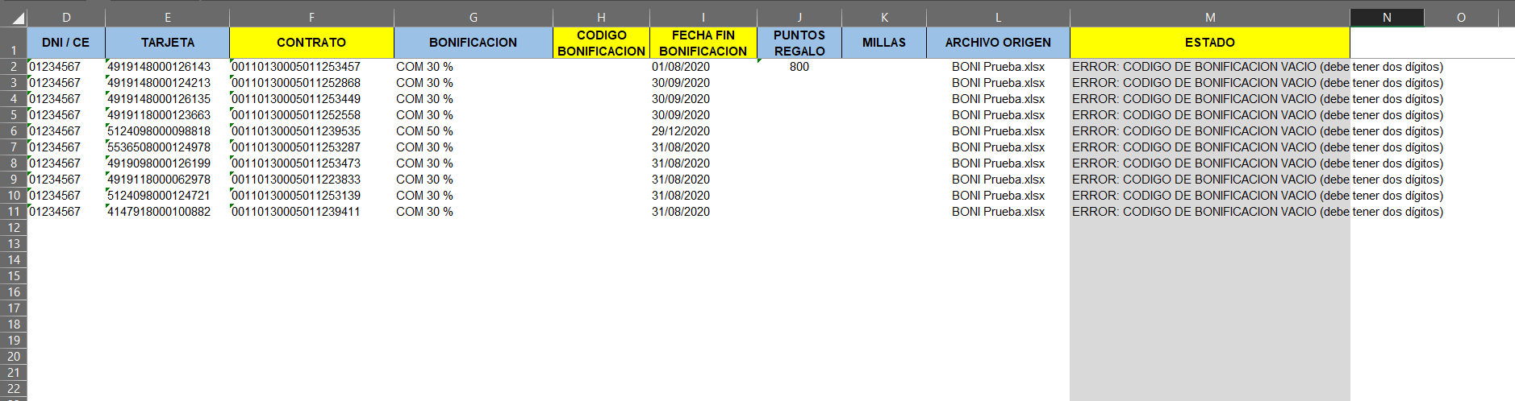

|  |  |
| --- | --- |
| **Identificación del Caso de Prueba** | |
| **Código de Caso:** | C007 |
| **Nombre del Caso:** | Datos del código de bonificación faltantes o inválidos (al consultar un registro, verificar que el robot continúa funcionando a pesar de estar incorrecto o no haber un valor para dicho registro) |

|  |  |
| --- | --- |
| **Pruebas detalladas del Caso de Prueba** | |
| **Prueba efectuada:** | Consulta de existencia de Numero de Contratos |
| **Descripción:** | Ingresar al host 3270 y consultar si existen los datos. En caso de no existir mostrar un indicativo en el archivo de salida. |

Excel Input

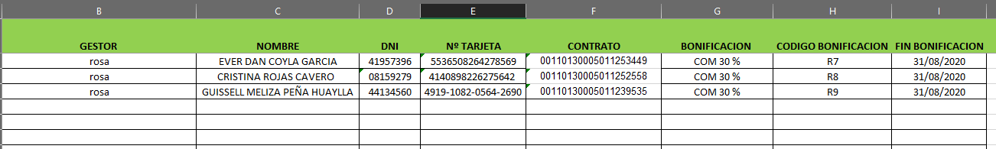

Excel Output

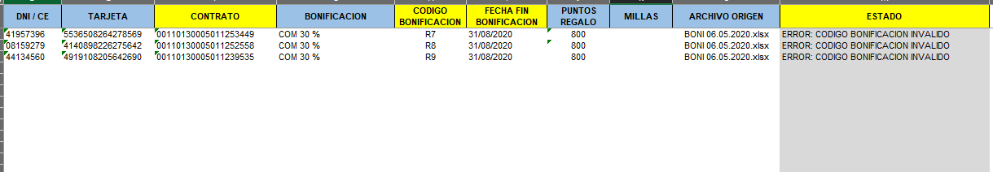

|  |  |
| --- | --- |
| **Identificación del Caso de Prueba** | |
| **Código de Caso:** | C008 |
| **Nombre del Caso:** | Formato de Fecha Invalido (al consultar el formato de fecha, verificar que el robot detenga su funcionamiento si no identificara el formato siguiente: DD/MM/YYYY) |

|  |  |
| --- | --- |
| **Pruebas detalladas del Caso de Prueba** | |
| **Prueba efectuada:** | Consulta de Formato de Fecha |
| **Descripción:** | Ingresar a la plantilla Excel y verificar que el formato de fecha se encuentre en el formato correcto |

Excel Input

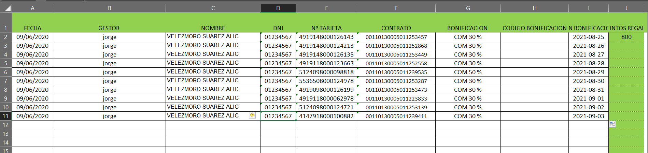

Excel Output

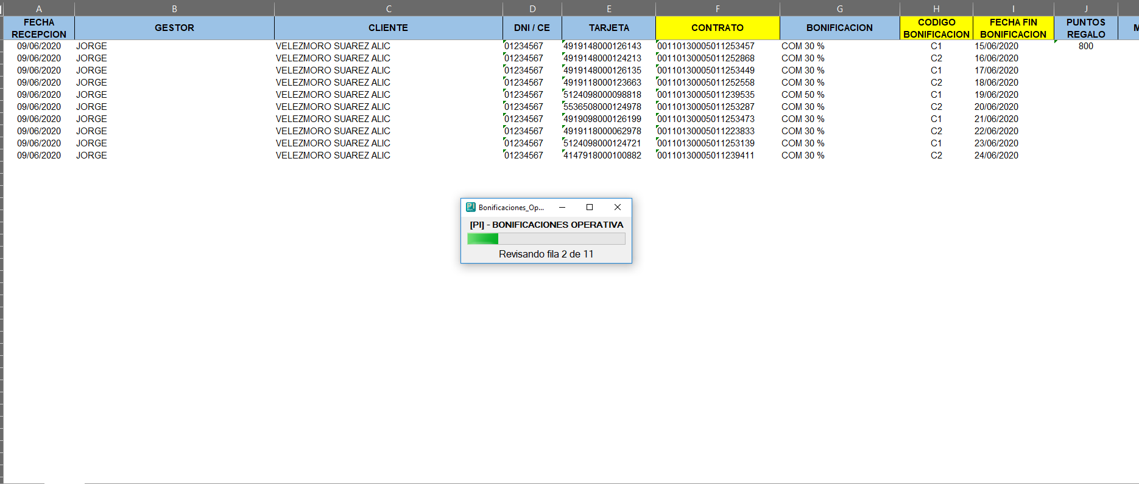

|  |  |
| --- | --- |
| **Identificación del Caso de Prueba** | |
| **Código de Caso:** | C009 |
| **Nombre del Caso:** | Numero de contrato no existente (al consultar el número de contrato en el host de 3270 formato, verificar que el robot continúe su funcionamiento y muestre un mensaje de alerta) |

|  |  |
| --- | --- |
| **Pruebas detalladas del Caso de Prueba** | |
| **Prueba efectuada:** | Consulta de la existencia del número de contrato en el host del 3270 |
| **Descripción:** | Ingresar al host del 3270 e ingresar el número de contrato en la transacción MPZ0 |

|  |  |
| --- | --- |
| **Identificación del Caso de Prueba** | |
| **Código de Caso:** | C010 |
| **Nombre del Caso:** | Numero de contrato inactivo (al consultar el número de contrato en el host de 3270 formato, verificar que el robot continúe su funcionamiento y muestre un mensaje de alerta) |

|  |  |
| --- | --- |
| **Pruebas detalladas del Caso de Prueba** | |
| **Prueba efectuada:** | Consulta de la inactividad del número de contrato en el host del 3270 |
| **Descripción:** | Ingresar al host del 3270 e ingresar el número de contrato en la transacción MPZ0 |

|  |  |
| --- | --- |
| **Identificación del Caso de Prueba** | |
| **Código de Caso:** | C011 |
| **Nombre del Caso:** | Centro de costo sin capacidad de modificar (al consultar el centro de costo en el host de 3270, verificar que el robot continúe su funcionamiento y muestre un mensaje de alerta) |

|  |  |
| --- | --- |
| **Pruebas detalladas del Caso de Prueba** | |
| **Prueba efectuada:** | Consulta de la inactividad del número de contrato en el host del 3270 |
| **Descripción:** | Ingresar al host del 3270 y verificar el centro de costo en la transacción MPZ0 |

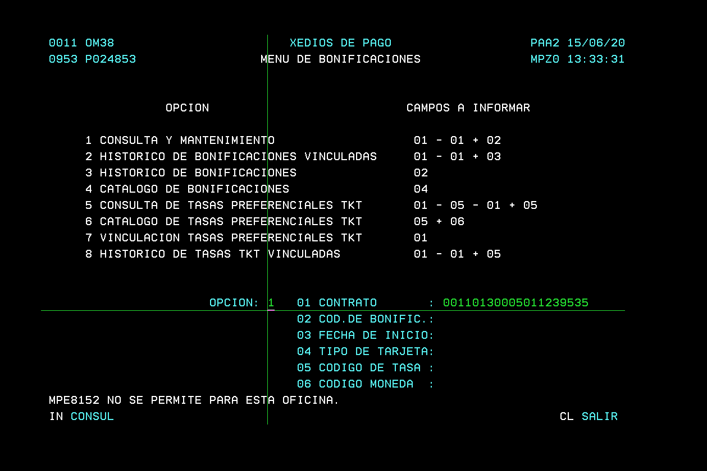

|  |  |
| --- | --- |
| **Identificación del Caso de Prueba** | |
| **Código de Caso:** | C012 |
| **Nombre del Caso:** | Código de bonificación no registrado en la transacción MP10 (al ingresar a la transacción MP10 e ingresar un código de bonificación , verificar que el robot continúe su funcionamiento y muestre un mensaje de alerta) |

|  |  |
| --- | --- |
| **Pruebas detalladas del Caso de Prueba** | |
| **Prueba efectuada:** | Ingreso de código de bonificación Invalido |
| **Descripción:** | Ingresar a la transacción MP10 e ingresar un código de bonificación invalido |

|  |  |
| --- | --- |
| **Identificación del Caso de Prueba** | |
| **Código de Caso:** | C013 |
| **Nombre del Caso:** | Código de bonificación no registrado en la transacción MPZ0 (al ingresar a la transacción MP10 e ingresar un código de bonificación , verificar que el robot continúe su funcionamiento y muestre un mensaje de alerta) |

|  |  |
| --- | --- |
| **Pruebas detalladas del Caso de Prueba** | |
| **Prueba efectuada:** | Ingreso de código de bonificación Invalido |
| **Descripción:** | Ingresar a la transacción MZ0 e ingresar un código de bonificación invalido |

|  |  |
| --- | --- |
| **Identificación del Caso de Prueba** | |
| **Código de Caso:** | C014 |
| **Nombre del Caso:** |  |

|  |  |
| --- | --- |
| **Pruebas detalladas del Caso de Prueba** | |
| **Prueba efectuada:** |  |
| **Descripción:** |  |

|  |  |
| --- | --- |
| **Identificación del Caso de Prueba** | |
| **Código de Caso:** | C019 |
| **Nombre del Caso:** | Totales - Cantidad de registros (comparar cantidad de registros del reporte origen versus el generado por el robot) |

|  |  |
| --- | --- |
| **Pruebas detalladas del Caso de Prueba** | |
| **Prueba efectuada:** | Comparar la totalidad del número de contrato procesados. |
| **Descripción:** | El total de contratos procesados corresponde al número presente en el archivo de entrada. |

Excel Input

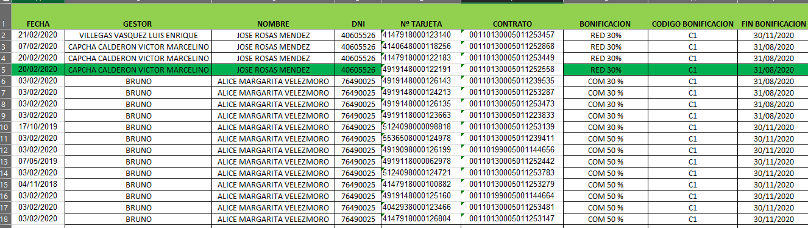

Excel Output

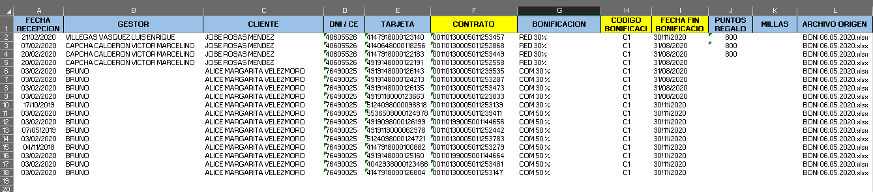

|  |  |
| --- | --- |
| **Identificación del Caso de Prueba** | |
| **Código de Caso:** | C020 |
| **Nombre del Caso:** | CALIDAD DE DATOS - MUESTRA (comparar todos los campos del reporte origen versus el generado por el robot, campo por campo) |

|  |  |
| --- | --- |
| **Pruebas detalladas del Caso de Prueba** | |
| **Prueba efectuada:** | Comparar todos los campos del reporte |
| **Descripción:** | La totalidad de campos del reporte debe estar homologada con el archivo de entrada |

Excel Input

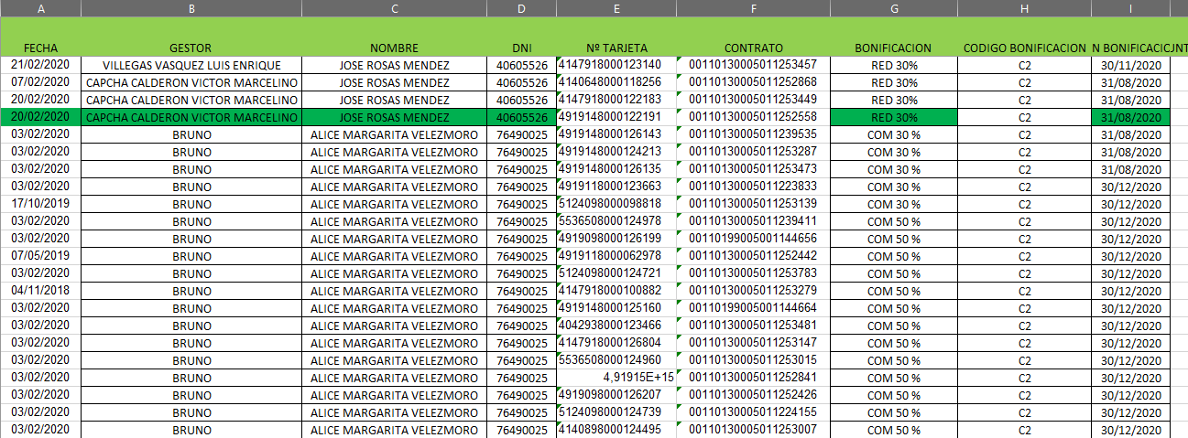

Excel Output

